白菜と帆立のスープ煮
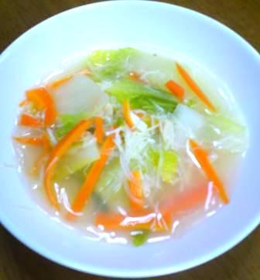 |  |  | １人分の栄養価
 |  |  | エネルギー | 56kcal | カルシウム | 48mg
 |  |  | たんぱく質 | 4.4ｇ | 食塩相当量 | 0.8ｇ
 |  |  | 脂質 | 0.3ｇ
 |  |  | 一口メモ
 |  |  | 貝柱水煮缶の代わりに干し貝柱を戻して、戻し汁ごと使うと、よりおいしくなります。
材料（２人分） |  |  | 作り方
品名 | 量 | 下準備 | - 鍋に湯を２００ml沸かし、白菜とにんじんを入れ、帆立貝柱水煮缶を汁ごと加え、戻し汁を加えて煮る。  - ①に春雨を加え、数分煮る。  - 鶏ガラスープの素を加え、塩、酒で味を調える。
白菜  帆立貝柱水煮缶  干ししいたけ  戻し汁  にんじん  春雨  水  鶏ガラスープの素  塩  酒 | １５０ｇ  小１缶  中１枚  １００ml  ２０ｇ  ８ｇ  ２００ml  小さじ1/2  少々  少々 | ざく切り  水で戻し、せん切り  せん切り  はさみで適宜切る

